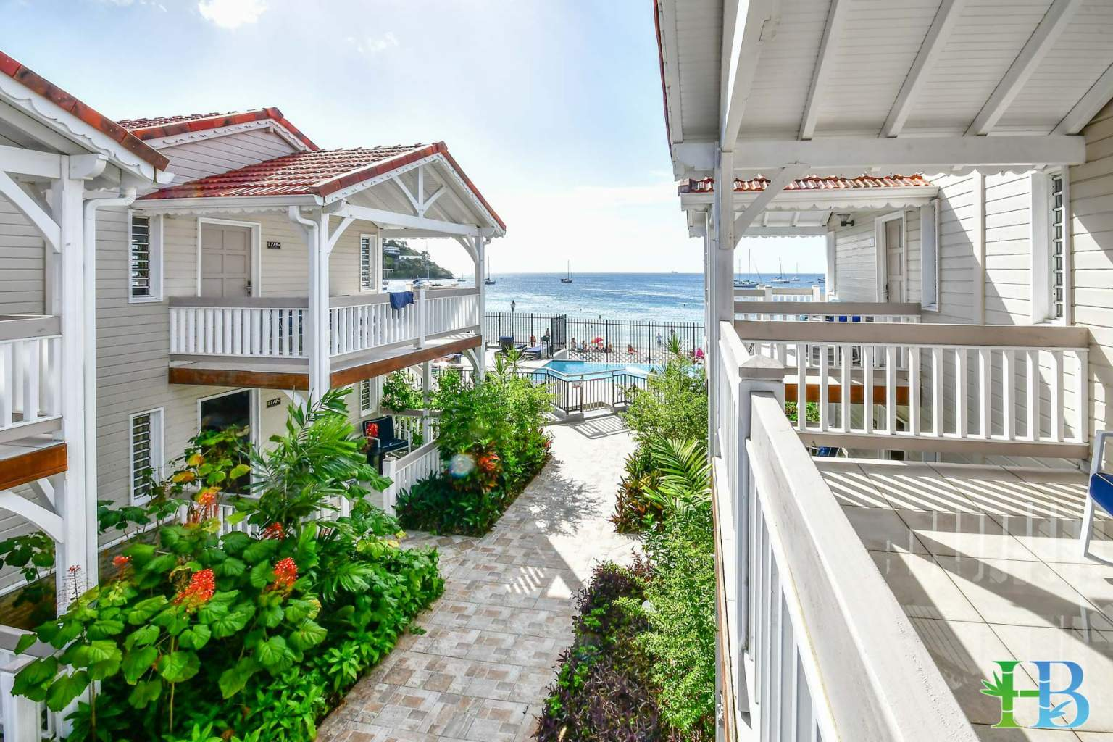

chambres supérieures et mini suites

SITUATION
Cet hôtel, les pieds dans l’eau, est situé dans la Baie des Flamands, en bordure de la plage de sable fin de l’Anse Mitan. L'eau y est magnifiquement limpide et le décor, avec les nombreux petits voiliers qui mouillent au large, des plus sympathiques (20 km de l'aéroport ; 4 km du Bourg des Trois-Ilets ; 32 km de Fort de France par la route et 30 mn en bateau).

LOGEMENT
L’hôtel Bambou 3*** est composé de 193 chambres et bungalows de style créole de 18 à 32 m2 dont 153 chambres standard (21 chambres en maison créole de 2 étages, 22 équipées pour personnes à besoins spécifiques et 98 communicantes pouvant accueillir jusqu’à 6 personnes), 32 chambres supérieures et 8 mini suites qui disposent de :
- Climatisation
- TV écran plat
- Sèche-cheveux
- Téléphone
- Terrasse
- Coffre-fort
- Réfrigérateur
- Balcon ou terrasse privative
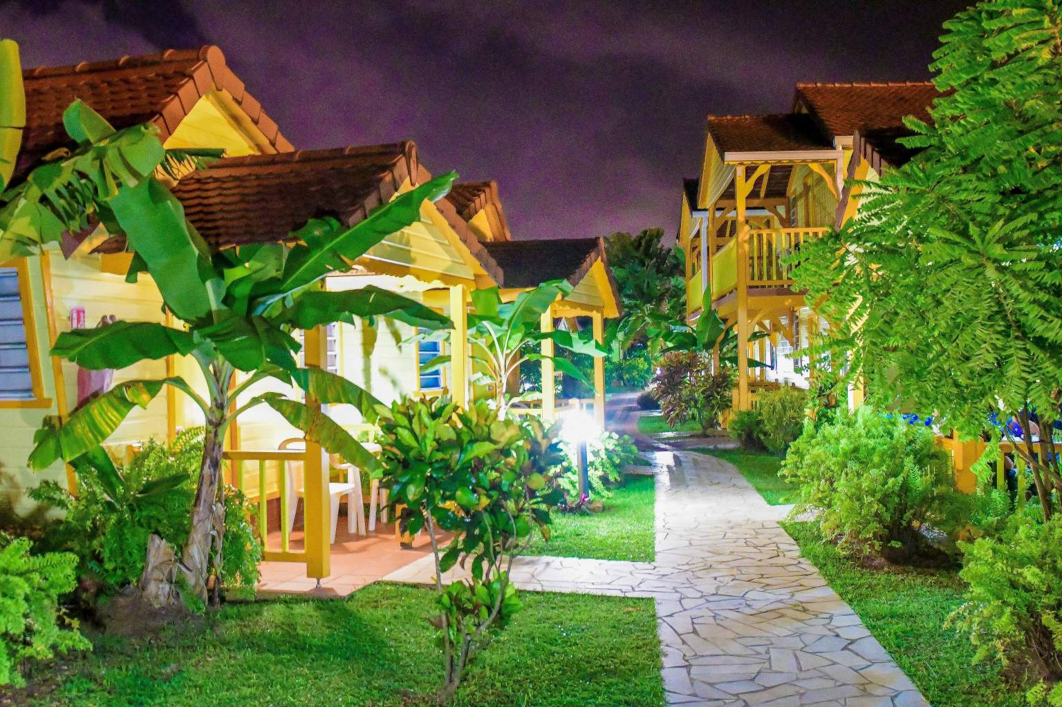
- Courant électrique 220 volts
- Machine à café et à thè (capsules)
- fer et table à repasser

RESTAURATION
- 1 restaurant de spécialités créoles (400 couverts)
- 1 snack
- 2 bars (intérieur & extérieur)
Petit déjeuner sous forme de buffet (fruits, jus, œufs ou charcuterie, corn flakes, confitures, pain, viennoiseries…)
Le dîner inclus dans la ½ pension est servi sous forme de buffet et le déjeuner (en supplément) est à la carte.
Le tout dans une grande salle fleurie et décorée aux couleurs locales qui ouvre sur la plage sans oublier la piste de danse.

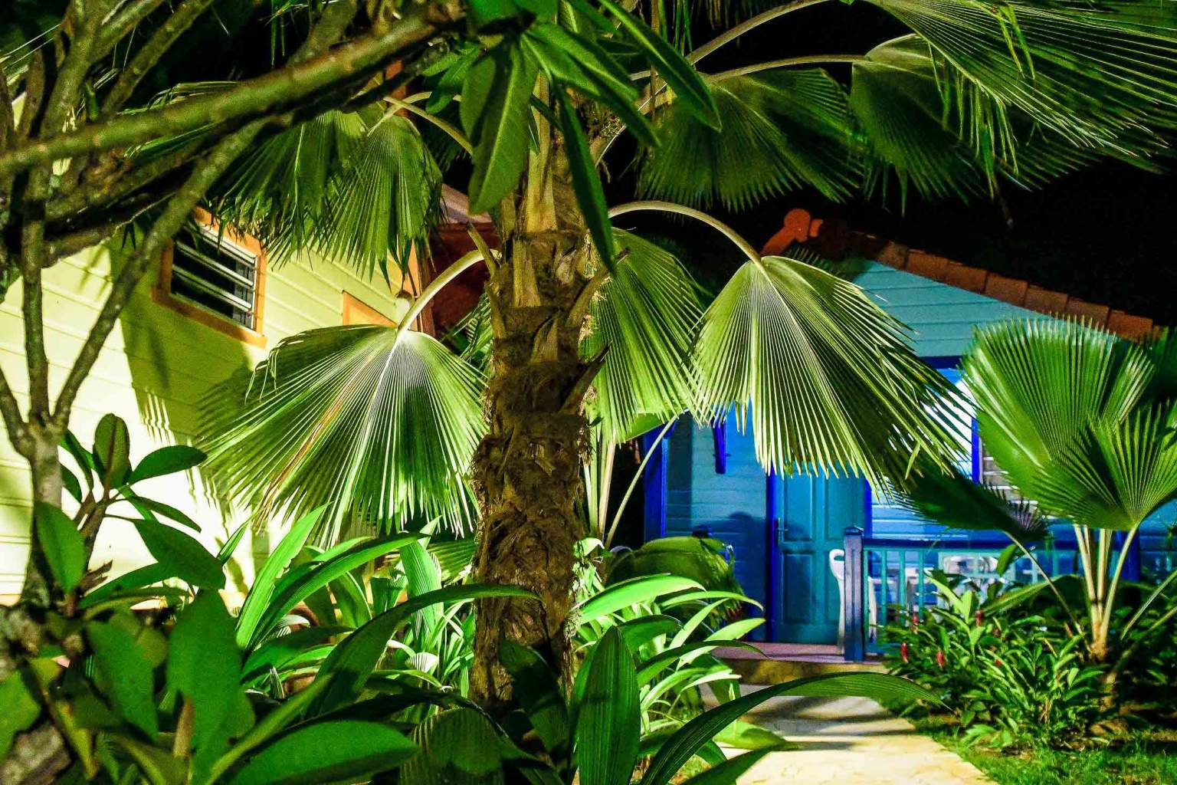
Une boisson incluse lors du dîner : un punch ou un jus de fruit ou ¼ vin ou un café

A VOTRE DISPOSITION

Sports & Loisirs :
- 1 Belle piscine (+ chaises longues sur la plage à disposition)
- 1 piscine à débordement (réservée pour les chambres supérieures et mini suites)
- Diverses animations quotidiennes
- Nombreuses activités terrestres et nautiques (Initiation gratuite à la plongée en piscine)
- Activités à proximité :
  - Plongée sous-marine, voiliers et bateaux à moteur, Equitation, Golf 18 trous, Tennis, Casino,

Services :
- WIFI gratuit et borne internet à la réception
- Service de réveil
- Envoi de courrier, fax
- Prêts de draps de bain, lave-linge et sèche-linge (payant)
- Distributeur de boissons et friandises (payant)
- Douches de transit et bagagerie
- Parkings gratuits
- Salle de réunion d’une capacité de 80 places (vidéoprojecteur et sonorisation HD)

Services à proximités :
- Navette maritime qui relie l’Anse Mitan à Fort de France toutes les 30 minutes (environ 7 € l’aller/retour).
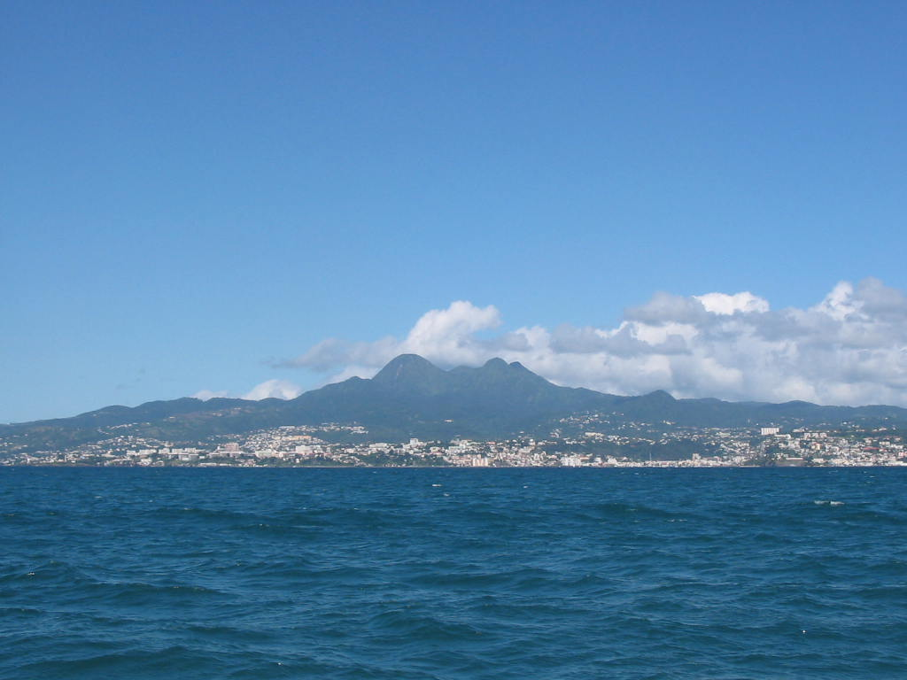
- Boutique de souvenirs

  - PRIX NETS FORFAITAIRES PAR PERSONNE
BASE DE REALISATION 20 PERSONNES
Périodes | Tarifs net ½ double | Supplément Single
DU 02/11/2021 AU 20/12/2021 | 650 € | 450 €
DU 01/01/2022 AU 07/01/2022 | 660 € | 470 €
DU 08/01/2022 AU 15/04/2022 | 760 € | 550 €
DU 16/04/2022 AU 31/05/2022 | 650 € | 470 €
DU 01/06/2022 AU 31/10/2022 | 590 € | 450 €
DU 01/11/2022 AU 14/12/2022 | 650 € | 470 €
De 0 à -16 ans, réservation uniquement rn chambre standard

NOTRE PRIX COMPREND :
- L’accueil et l’assistance de notre équipe réceptive
- Les transferts aéroport/hôtel/aéroport
- Une réunion d’information lors de votre arrivée
- L’accueil avec cocktail de bienvenue à l'hôtel
- Le séjour de 7 nuits hôtel Bambou 3***
- Le logement en chambre double
- La demi-pension
- Une boisson au choix par repas (1/4 vin ou planteur ou jus de fruits ou café)
- Les animations en soirées de l'hôtel
- Les taxes de séjour

NOTRE PRIX NE COMPREND PAS :
- Le transport aérien sur vols réguliers Paris / Fort de France / Paris Nous consulter
- Les taxes aéroportuaires 282 € à ce jour
- L’assurance Assistance/Rapatriement/Annulation/Bagages
- Le supplément chambre individuelle voir grille de prix
- Supplément chambres supérieures 150 € en ½ DBL et 710 € en single
- Supplément mini suites 430 € en ½ DBL et 860 € en single
- La réduction enfants de 2 à -12 ans partageant la chambre de 2 adultes 40 % logé en 3ème lit
- Possibilité de chambre famille nous consulter
- Le supplément dîner Langouste 25 €

Mis à jour le 29/11/2021
Tarifs indicatifs à confirmer lors de la réservation sous réserve de disponibilité.

